Белый – облако большое,
Синий – небо голубое,
Красный – солнышка восход,
Новый день Россию ждет.
Символ мира, чистоты-
Это флаг моей страны.
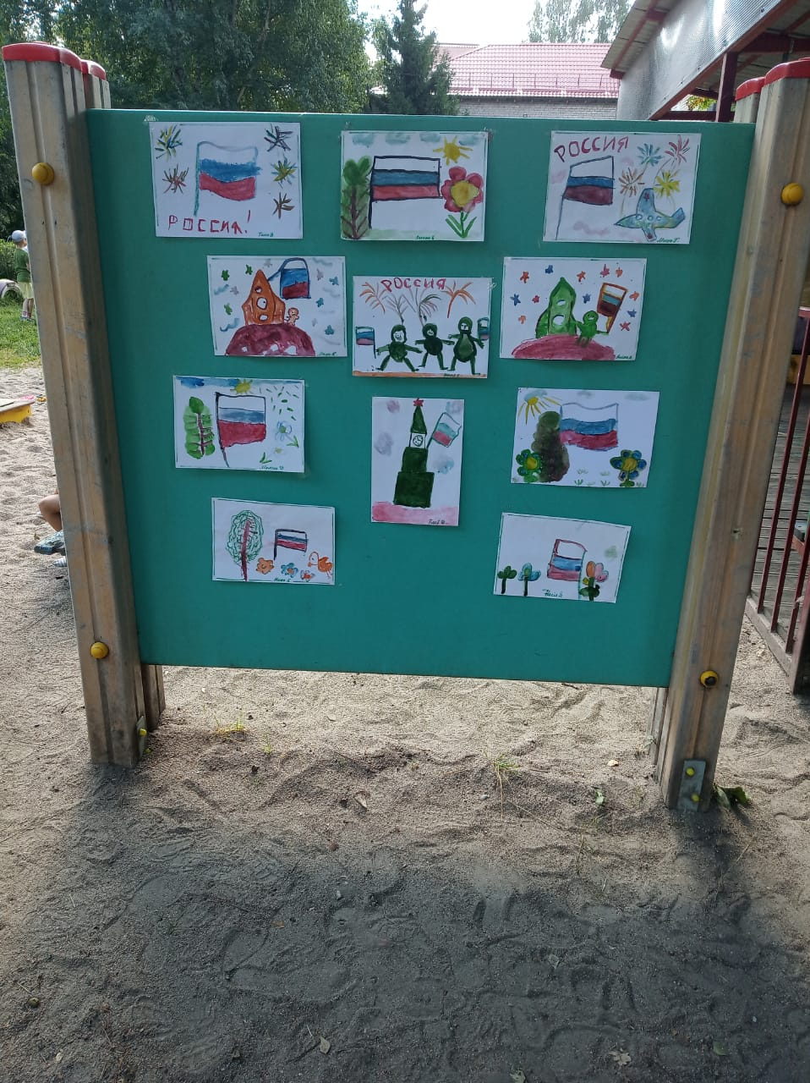
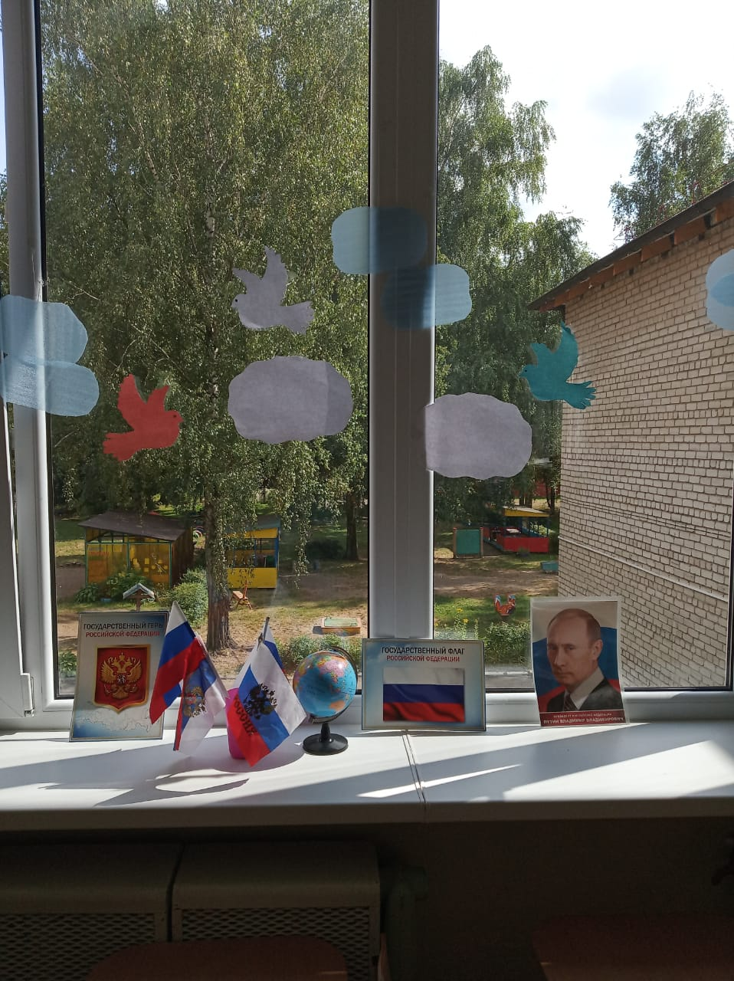
Ежегодно в августе в России отмечается День Государственного флага Российской Федерации.

